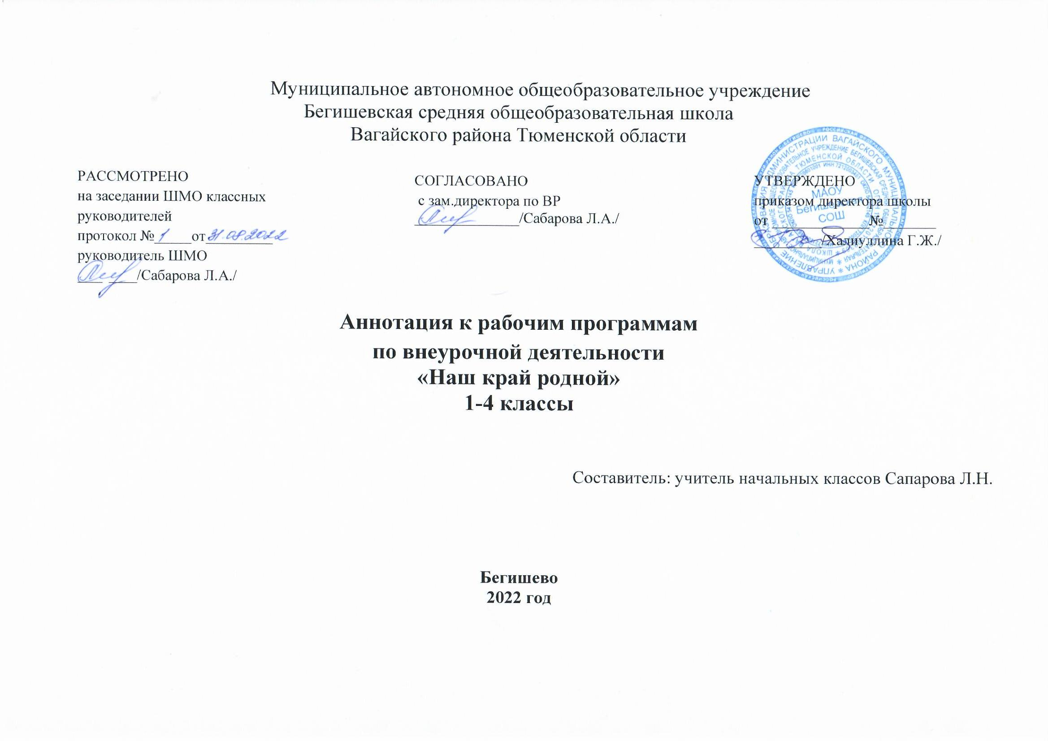
1. Нормативная база и УМК
- Закон РФ «Об образовании в Российской Федерации» от 29 декабря 2012 года № 273- ФЗ;
- Порядок организации и осуществления образовательной деятельности по основным общеобразовательным программам - образовательным программам начального общего, основного, общего и среднего общего образования (утвержден приказом Минобрнауки России от 30.08.2013 № 1015;
- Приказ Минобрнауки России от 6 октября 2009г. № 373 «Об утверждении федерального государственного образовательного стандарта начального общего образования»;
- Приказ Министерства образования и науки Российской Федерации от 31.12.2015г. № 1576 «О внесении изменений в федеральный государственный образовательный стандарт начального общего образования, утвержденный приказом Министерства образования и науки Российской Федерации от 6 октября 2009г. № 373»;
- Авторская программа
- Устав МАОУ Бегишевская СОШ;
- Учебный план МАОУ Бегишевской СОШ;
Сборник программ внеурочной деятельности: 1– 4 классы / под ред. Н.Ф. Виноградовой. — М.: Вентана-Граф, 2011. — 168 с. ISBN 978-5-360-02890-1

2. Количество часов, отводимое на изучение предмета
Программой предусмотрено проведение занятий по экономике во внеурочной деятельности в 1 классе 1 ч в неделю, всего 33 ч. В 2–4 классах — 1 час в неделю, всего 34 ч.
3.Цель и задачи курса «Наш край родной»
Цель программы: создание условий для всестороннего развития личности младшего школьника на основе личностно-ориентированной, краеведческой деятельности.

Данная цель реализуется в следующих задачах:
образовательные:
- формирование представлений о малой Родине, развитие гордости за героическое прошлое своего родного края, интереса к культуре родного края;
- формирование информационной грамотности, т.е. совокупности знаний, умений и навыков, позволяющих самостоятельно выявлять и использовать информацию с целью удовлетворения потребностей, имеющих образовательное и практическое значение,
- формирование умения оперировать краеведческими знаниями, извлекать их из различных культурно – исторических источников, применять их в новой ситуации,
- формирование элементов творческой деятельности.

развивающие:
- развитие творческих способностей, всестороннее развитие учащихся;
- формирование нравственной основы личности, повышение уровня духовной культуры;
- развитие у ребенка чувства собственного достоинства, осознания своей роли в жизни родного края;
- развитие внимания к собственной речи и речи собеседника;
- развитие образного и логического мышления.

воспитательные:
- осознание ребенком ценности, целостности и многообразия окружающего мира, своего места в нём;
- формирование уважительного отношения к своему родному краю, его природе и культуре, истории и современной жизни;
- воспитание бережного отношения к истории своего края, историческим памятникам, объектам природы.
4. Периодичность и формы текущего контроля
В целях контроля уровня умений и навыков обучения применяются: чтение и анализ краеведческих материалов, игры, беседы, экскурсии, выполнение творческих проектов и детских научно-исследовательских работ, практические работы.

